Отчет о результатах анализа множественного выравнивания последовательностей белков, гомологичных белку изоцитрат дегидрогеназа.

Автор: Волкова Екатерина Григорьевна

Аннотация.

В данной работе была сделана попытка построения биологически оправданного выравнивания последовательностей белков, гомологичных белку IDH_ECOLI (изоцитрат дегидрогеназа), имеющих в своем составе домен Iso_dh, посредством анализа множественного выравнивания, полученного программой ClustalW. На основе полученного выравнивания были построены паттерн и профиль домена, а также определены диагностические признаки этого семейства. Было проведено разделение выборки на подсемейства по принципу доменной архитектуры.

Введение.

О белке

Изоцитрат дегидрогеназа (IDH) - важный фермент метаболизма углеводов, который катализирует окислительное декарбоксилирование изоцитрата в альфу-кетоглутарат. IDH различают NADP(H) - восстановленная форма или на NADP(⁺) - окисленная форма. В эукариотах есть по крайней мере три изоформы IDH: два расположены в митохондриальном матриксе (один NADPH, другой NADP⁺), в то время как третий (только NADP⁺) является цитоплазматическим. В Escherichia coli деятельность NADP⁺- зависимая форма фермента, управляется фосфорилированием остатка серина; формафосфорилированная форма IDH полностью инактивирована. Пространственная структура белка Idh_Ecoli:
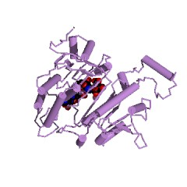
Описание пространственной структуры белка можно посмотреть здесь. Данный белок содержит один функциональных домена – Iso_dh. Более подробное описание доменной архитектуры можно посмотреть на страничке моих трудов предыдущего года.

О множественном выравнивания последовательностей гомологичных белков
Выравнивание гомологичных белков я представляю, как совмещение гомологичных позиций в последовательностях. Оно должно отражать филогенетическую связь между организмами, которым принадлежат эти белки, функциональную значимость различных участков последовательностей, доменную архитектуру, пространственную структуру белков.
При построении множественного выравнивания при помощи программ, которые используют только аминокислотные последовательности, обычно имеют большой процент ошибки и возникают некоторые трудности с дальнейшей трактовкой этого выравнивания. Большинство программ строят выравнивание таким образом, чтобы в нем было как можно больше совпадающих позиций, не используя данные о вторичной структуре, о доменной структуре и т.д. В результате чего получается биологически неоправданное выравнивание. Например, в сравнение некого выравнивания, представляющую выборку гомеодоменов, построенное при помощи программы Clustal, с выравниваним 3D-структур пяти белков из этой выборки, были обнаружены ошибки (вставки в неверных местах).
Далее представлено выравнивание, в котором на двух участках, окрашенных в голубой цвет не соответствует пространственному выравниванию, представленному ниже. Ошибка на первом участке состоит в том, что вставки в двух последовательностях выравнивания смещены на два аминокислотных остатка влево, а на втором участке вообще не должно быть вставки.

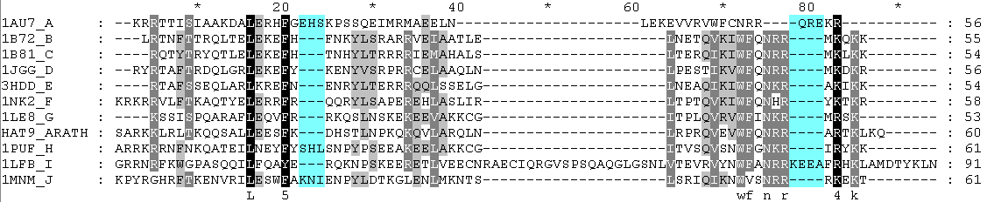
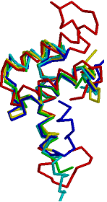
Рис. 1 Сопоставление множественного выравнивания, построенного программой ClustalW (сверху), и пространственного выравнивания белковых последовательностей (снизу).
Другой пример: в C-концевом участке выравнивания N-концевого домена глютаминил-тРНК синтетаз, построенного программой ClustalW, имеется существенная ошибка в выравнивании между двумя подсемействами последовательностей. На основе пространственного выравнивания эта ошибка была исправлена. (См. рис.2).
Рис. 2.Выравнивание, построенное программой Clustal

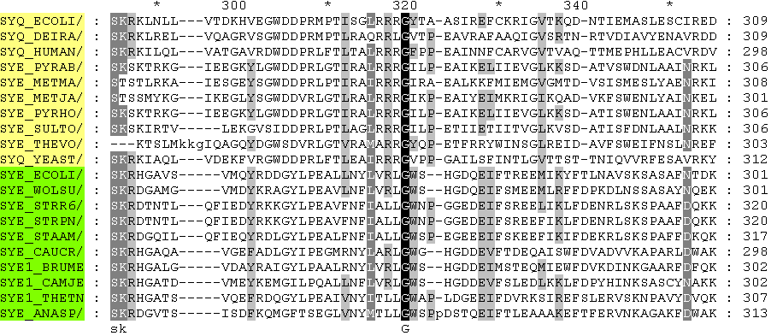
Выравнивание, построенное вручную, при анализе третичной структуры.
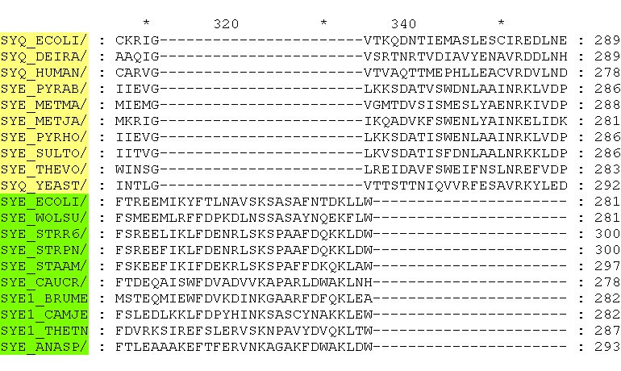
Пространственная структура.

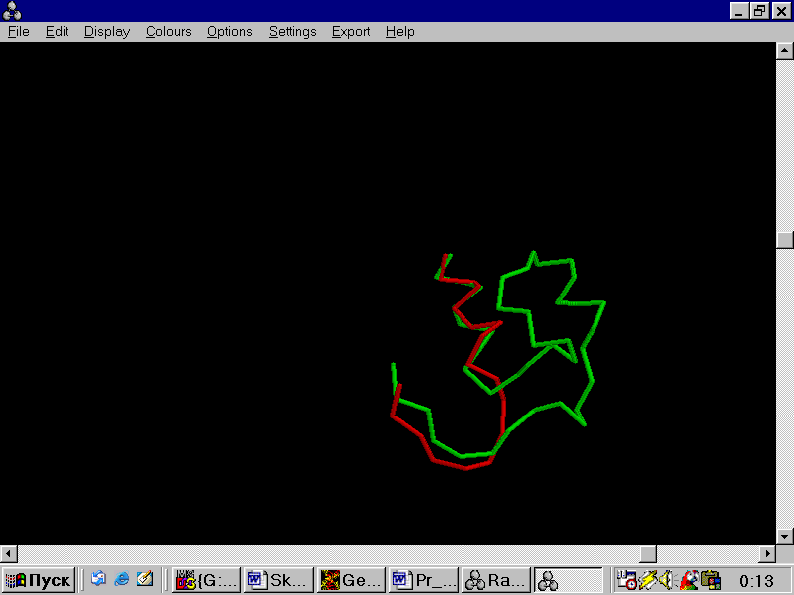 | Красным – первое подсемейство.  Зеленым – второе подсемейство.

К сожалению, к 3D-структурам белков тоже приходится относиться осторожно, поскольку один и тот же белок может иметь различные конформации в зависимости от его положения в клетке, связи с лигандом и т.д. В базе MolMov DB (http://www.molmovdb.org/) можно найти большое количество белков, имеющих различные конформации.

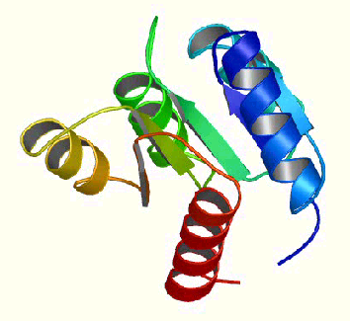 | 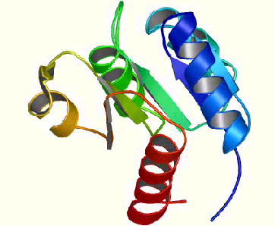

Рис. 7. «Движение» структур CheY. Петля, покрашенная в желтый цвет, располагается иначе, чем соответствующий ей участок в другом белке. Но это не означает, что в этом месте нет выравнивания, просто в разных организмах белки имеют разные конформации. Доказательством этому служит существование нескольких PDB-файлов, в которых петля находится в разных конформациях. Полную картину «движения» структур можно посмотреть здесь.

Все вышеуказанные примеры показывают, что к выравниванию, построенному программой, следует всегда относиться с долей подозрения. Его просто нужно воспринимать как начальную модель, которая должна быть исследована и исправлена в нужных местах вручную.

О выполненной работе

По выборке последовательностей белков, гомологичных белку изоцитрат дегидрогеназа, было построено выравнивание и проанализировано. Для поиска последовательностей семейства по участку выравнивания с функционально значимыми аминокислотами был построен паттерн, а по всему домену – профиль. Семейство было разбито на два подсемейства, определены диагностические позиции и сформулировано правило для отнесения последовательностей к подсемействам.

Материалы и методы

23 представителя семейства получены из выборки seed банка Pfam.Из этого семейства было удалены 2 последовательности, которые визуально мешали выравниванию и одно последовательность Ldh_Thet8 из-за того, что она была длиннее остальных аминокислотных последовательностей примерно на 100 а. о.
Полноразмерные последовательности белков выборки получены с помощью SRS. Множественное выравнивание построено с помощью программы CluctalW. В выборку был добавлен еще один белок, для которого известна информация об структуре. Это Idh_ecoli.
Полученное выравнивание было отредактировано вручную с использованием программы GeneDoc на основании:
а) вторичной структуры белка Idh_ECOLI , информация о которой была получена с помощью банка данных PDBSum http://www.ebi.ac.uk/thornton-srv/databases/cgi-bin/pdbsum/GetPage.pl:
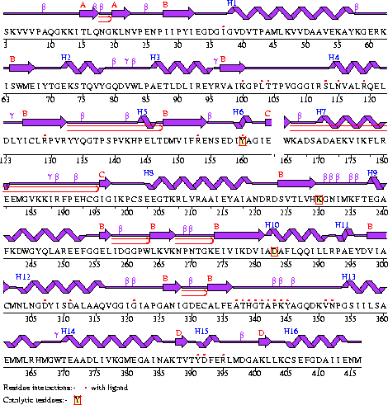м

б) наличия консервативных участков в выравнивании;
в) аннотации отдельных аминокислотных остатков, содержащейся в соответствующей записи Uniprot:

Leu3_Bacco http://www.ebi.uniprot.org/uniprot-srv/uniProtView.do?proteinId=LEU3_BACCO&pager.offset=null

Idh_Ecoli http://www.ebi.uniprot.org/uniprot-srv/uniProtView.do?proteinId=IDH_ECOLI&pager.offset=null
Leu3_Ecoli http://www.ebi.uniprot.org/uniprot-srv/uniProtView.do?proteinId=LEU3_ECOLI&pager.offset=null

Паттерн построен по 14 позициям. В выравнивании был выбран самый консервативный участок с функционально значимыми остатками.
Профиль описывает участок выравнивания с 46 по 490 позиции выравнивания new_proteins.msf (наиболее консервативные остатки в функционально-значимой области).
Выборка разбита на две подгруппы на основании сопоставления построенного филогенетического дерева последовательностей и их доменной структуры по данным Pfam.
Для поиска диагностических признаков использовались сервис SDPpred и редактор GeneDoc, в частности, раскраска по консервативности в подгруппах.

Результаты
Изучаемое семейство состоит из белков, содержащих домен Iso_dh.
Функции домена и краткое описание Iso_dh можно посмотреть на сайте на страничке второго семестра. http://kodomo.cmm.msu.ru/~eva/Term2/Pfam.html

Отредактированное вручную множественно выравнивание

Домен Pfam соответствует участку от 28 до 412 позиции выравнивания.
В выравнивании отмечены элементы вторичной структуры в последовательности, определенные по пространственной структуре белка Leu3_Bacco, а так же Idh_Ecoli и Leu3_Ecoli. Информация о вторичной структуре в выравнивании отображена в строчке под названием Sec_Xx, где Xx – это первая буква белка и первая буква организма. Т.е. информация о вторичной структуре белка Leu3_Ecoli отображена в строчке Sec_Lec. Границы домена отображены в строчке Domain. Так же в последовательностях разным цветом обозначены функциональные остатки. Выравнивание отредактировано вручную. Необходимость коррекции вызвана тем, что программа пытается получить наилучшее с математической точки зрения выравнивание, в то время как биологический смысл сильно искажается. В частности, пришлось убрать гепы в нескольких последовательностях на местах, соответствующих вторичным структурам (листы и спирали, соответственно S и H).

Составление паттерна и его проверка
Паттерн приведенных на участке α-спиралей выглядит следующим образом:
N-[MLI]-[FYN]-G-D-[IMY]-[LI]-S-D-x-x-[AS]-x-[ILQ],где P-обозначает полярную, G−неполярную, X−любую аминокислоту (T и N мы считали полярными аминокислотами).
По этому паттерну было найдено 216 белков, хотя известно, что к этому семейству принадлежит 1438 белков. Такой результат выдачи по паттерну объясняется тем, что мной был выбран высококонсервативный участок с функционально-значимыми остатками. Поиск производился по БД Swiss-Prot http://kr.expasy.org/tools/scanprosite/

Сравнение результатов поиска по паттерну N-[MLI]-[FYN]-G-D-[IMY]-[LI]-S-D-x-x-[AS]-x-[ILQ] представителей семейства PF00180 в банке Swissprot.

 | Семейство по данным Pfam | Другие белки | Всего
Найдено паттерном | 216 | 0 | 216
Не найдено паттерном | 93 | * | *
Всего | 309 | * | *

Составление профиля и его проверка

HMM-профиль был построен с помощью программы ehmmbuild пакета EMBOSS и нормирован программой ehmmcalibrate. Поиск по профилю осуществлялся с помощью программы ehmmsearch (по банку данных Swiss-Prot). Выходной файл был сохранен под именем sw_results.hmm. Из этого файла были извлечен список ID найденных белков и с помощью Excel сравнен со списком ID белков, принадлежащих семейству PF01327.

align.fasta - выравнивание последовательностей в формате Fasta;
PF00180.hmm - HMM-профиль;
sw_result.hmm - файл с результатом выдачи;

В результате поиска в базе SwissProt по данному профилю было найдены все последовательности белков. Дополнительных белков не было найдено, что говорит о достоверности паттерна.

Диагностические признаки подсемейства

Выделение подсемейств в семействе.
а) Все белки семейства содержат только 1 домен, поэтому по доменной архитектуре выделить подсемейство также не удалось.
б) Семейство содержит белки с разной специфичностью (функцией), в чем можно убедиться по названиям белков. По этому признаку и было разделено семейство на 2 подсемейства. Смотрите выравнивание new_proteins_group.msf

Обсуждение

1) Консервативность последовательностей белков семейства:
78% выравнивания можно считать достоверными.
Такой процент можно считать достаточно высоким.
2) Качество построенного профиля:
находит 100% последовательностей.
Такой результат также можно считать достаточно хорошим.
3) Качество построенного паттерна:
находит 70% последовательностей.
можно сказать о не очень хорошем качестве паттерна.
4) Диагностические признаки подсемейств:
позволяют однозначно определять принадлежность последовательности семейства подсемейству.

Литература

1. Brian Golding, Department of Biology, McMaster University, Hamilton. “Elementary Sequence Analysis. Multiple Sequence Alignments”. (http://helix.biology.mcmaster.ca/721/outline2/node42.html#SECTION00650000000000000000)

